苹果MAC系统使用说明
初次使用时，双击打开移动办公软件，会出现这样的提示：
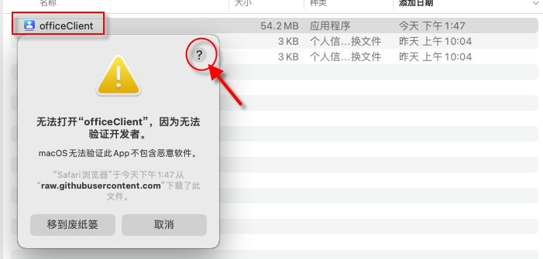
这时候，可以点击右上角的问号，红色圈圈表示。点击问号后，会弹出提醒，点击“为我打开通用面板”
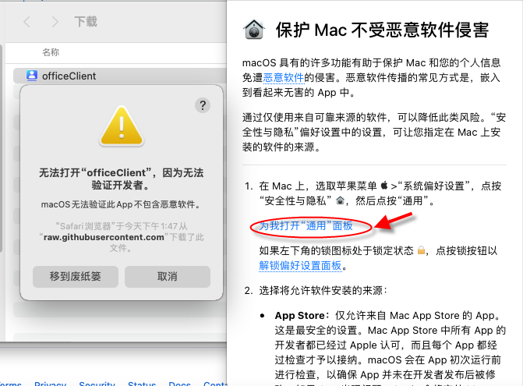
在弹出的安全与隐私点击锁，并输入用户密码。
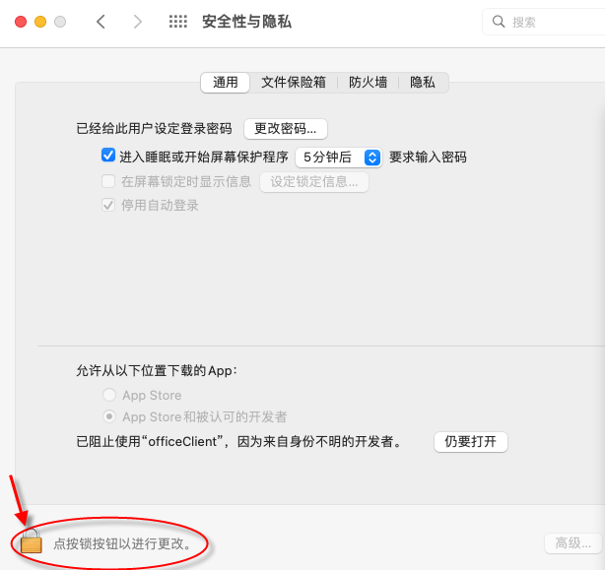
当锁处于解锁状态，然后点击仍要打开，并属于密码。移动办公软件就可以正常使用了。
